PRESSMEDDELANDE
2018-11-20
FEI öppnar i spanska Alicante
Flera av FEI:s utbildningar går nu att ta i den populära turistorten Alicante, Spanien. I samma region som många svenskar idag köper semesterbostäder startar utbildningsföretaget en filial, delvis för att möta efterfrågan från svenska fastighetsmäklarkunder.
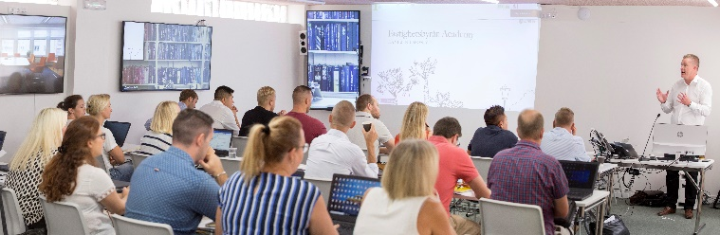
– Vår ambition är att erbjuda ett brett utbud för de som vill bli mäklare i Sverige, Spanien, Portugal eller på en annan internationell marknad. Det här är en långsiktig satsning från vår sida, snart kommer vi även erbjuda utbildningar för andra branscher, säger Magnus Rolf, vd på FEI.
Klassrum med den senaste distanstekniken FEI FLEX, på FEI i Alicante
Som ett led i FEI:s internationella expansion satsar utbildningsföretaget nu på en filial på spanska solkusten. I kurslokalerna som är belägna i centrala Alicante kommer FEI:s kunder att ta del av ett brett kursutbud.
– Vi valde Alicante för att möta efterfrågan från svenska kunder. Vi erbjuder både företagsinterna och öppna kurser för aktiva fastighetsmäklare och andra som arbetar i Spanien och Portugal. Kraven för att arbeta som fastighetsmäklare i Spanien och Portugal skiljer sig mycket från Sverige.
Samtliga kurser som ges på plats i Alicante går även att studera på distans med FEI FLEX. Lokalerna är fullt utrustade med avancerad FEI FLEX-teknik där kameror, mikrofoner och skärmar gör det enkelt att i realtid sammanföra lärare, deltagare och hela klasser, oberoende av var de befinner sig geografiskt.
– FEI Alicante har nu öppnat för undervisning och det går att finna aktuella kurser på webben. Vår plan är att fortsätta växa både utomlands och i Sverige, säger Magnus Rolf, vd på FEI.

FEI Alicante har adressen Calle Pintor Cabrera 22.
Aktuellt kursutbud: www.fei.se

För ytterligare information:
Magnus Rolf, vd FEI, 0708-60 61 52, magnus.rolf@fei.se
Magnus Sjöbäck, presskontakt FEI, 0704-45 15 99, magnus.sjoback@greatness.se

